Declaración de Originalidad

Ciudad de Córdoba Capital. 28 de Julio de 2019.

Por la presente, quien suscribe: (APELLIDOS, Nombres)
Lucía Fank
Dirección institucional:
Ciudad Universitaria, Pabellon Agustin Tosco, Córdoba Capital. Argentina. IDH. CONICET-UNC
Ciudad:
Córdoba Capital
Región/Estado/Provincia/Departamento:
Córdoba
País: Argentina
Correo electrónico: lucia.fank@gmail.com
Teléfono: + 54 9 351 6 125 843
Declaro por la presente que el artículo titulado:
“Promoción industrial e nformalidad urbana en Tierra del Fuego: análisis histórico comparativo “
Propuesto para ser editado en la Revista F@ro de la Universidad de Playa Ancha (Valparaíso, Chile) es original de mi autoría o co-autoría* y no ha sido presentado en ninguna otra publicación.

Y para que así conste a todos los efectos,

FIRMA: 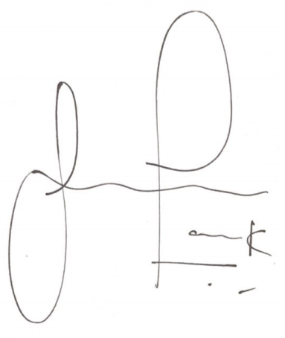

CIUDAD Y FECHA: Córdoba Capital, 28 de Julio de 2019
(*) Los artículos en co-autoría deben contar con las declaraciones de originalidad firmadas individualmente por cada uno/a de los autores/as para que puedan ser incorporados al proceso de evaluación de pares externos.

